1.原ADS1115QDGSRQ1_MSOP-10_TI 存在替代料关系，故障件实际型号是ADS1115IDGSR_MSOP-10_TI；
- 现场反馈故障，模块总压采集压差过大。我司收到模块后搭建台架，连接上位机，观察总压采集，发现故障可以复现，上位机截图如下图所示：
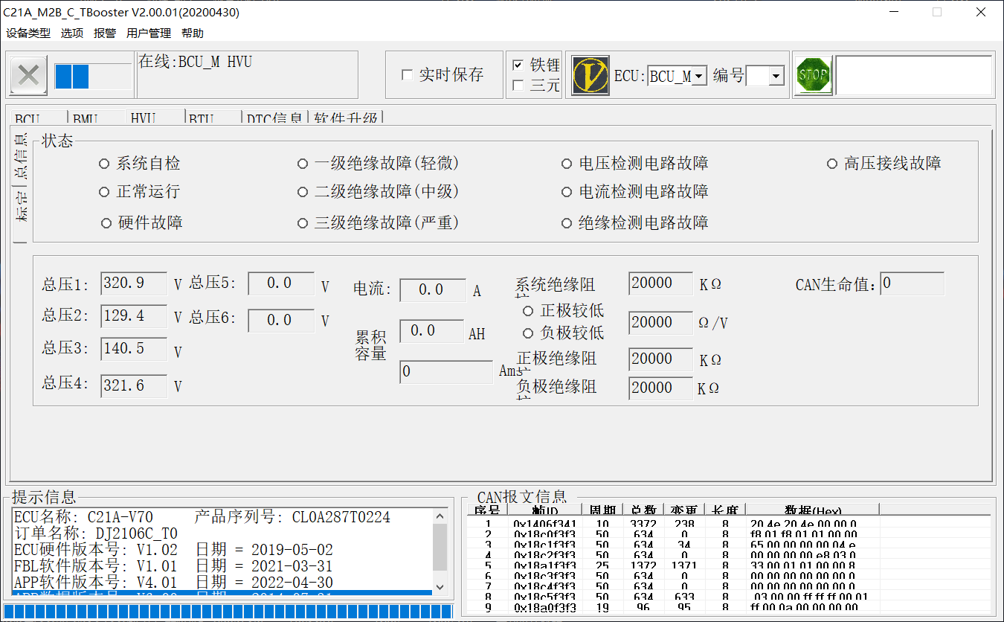
说明：通过上位机显示可以明显的看出总压2总压3采集与总压1相比差压过大。

- 下图为我司总压采集原理设计：
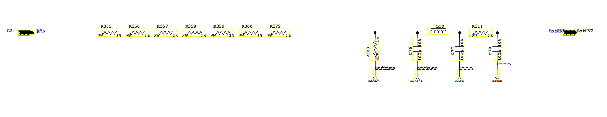
总压2采集原理图
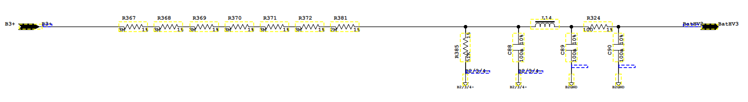
总压3采集原理图
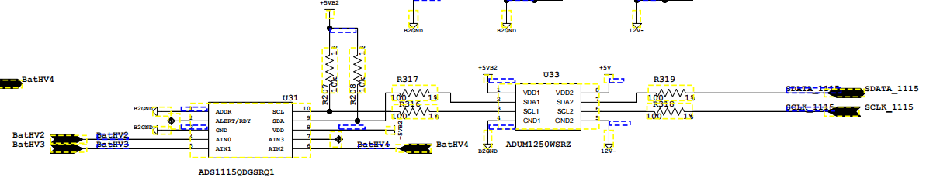
总压2与总压3 ADC处理原理图
说明：上面三图主要提现了我司是如何采集总压，将总压分压处理后，再通过模数转换器和隔离将采集信息反馈给单片机。
根据故障现象，分别测量总压2与总压3分压电阻两端电压测量结果如下图所示：
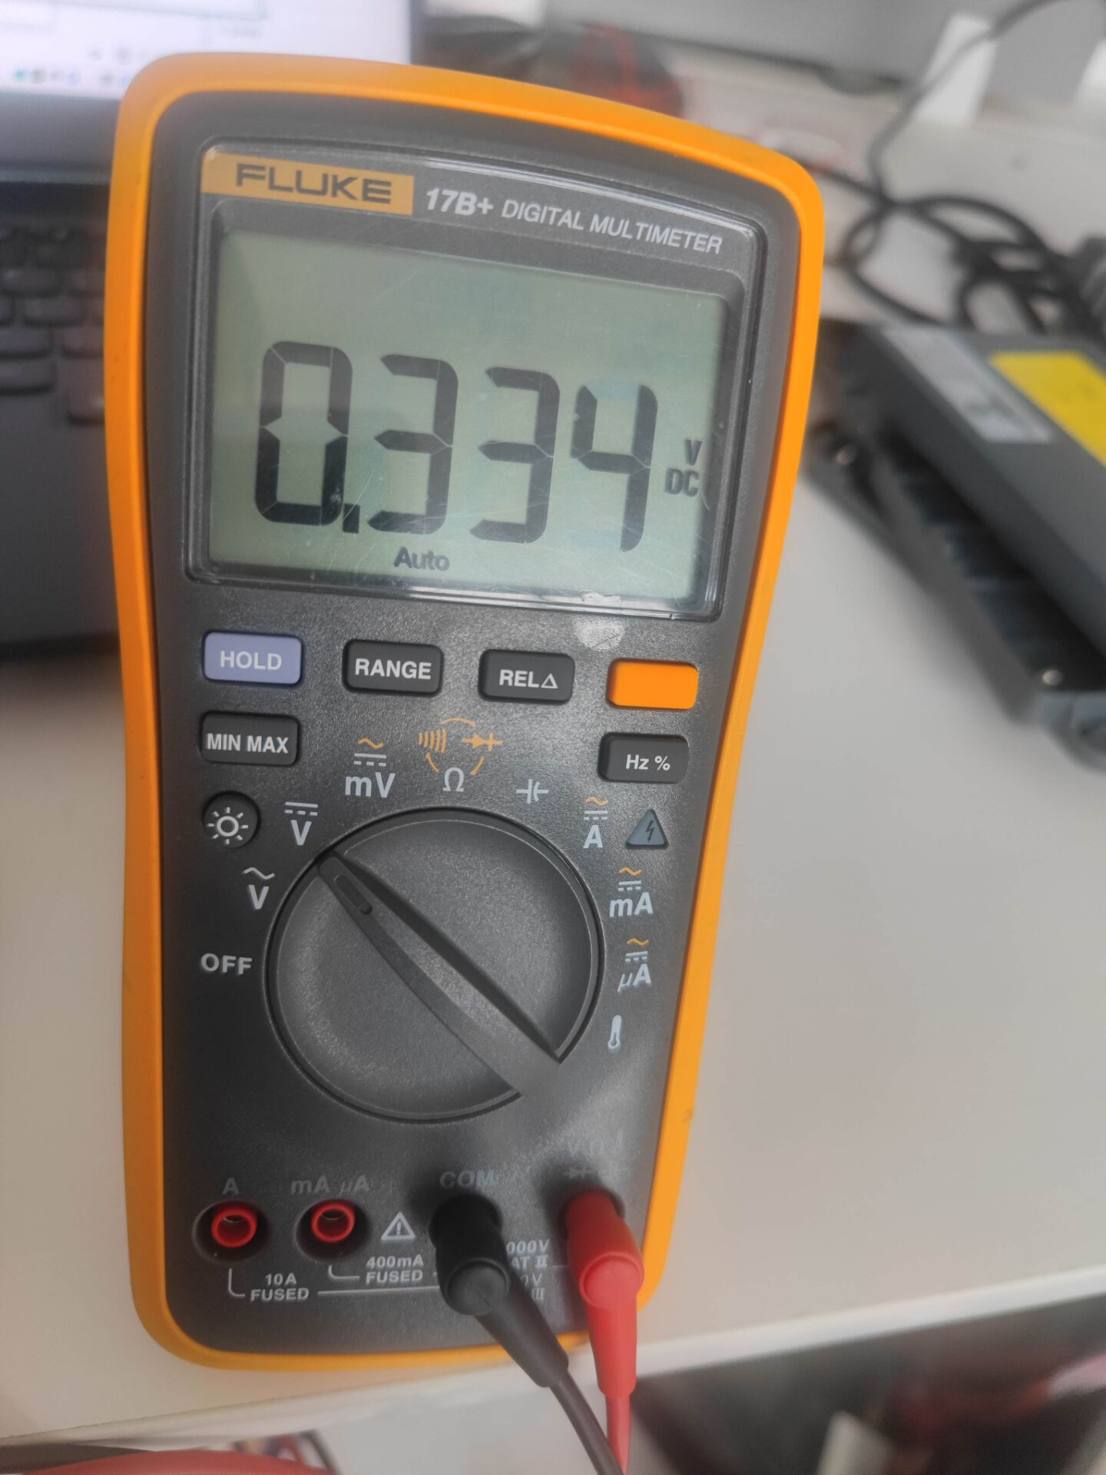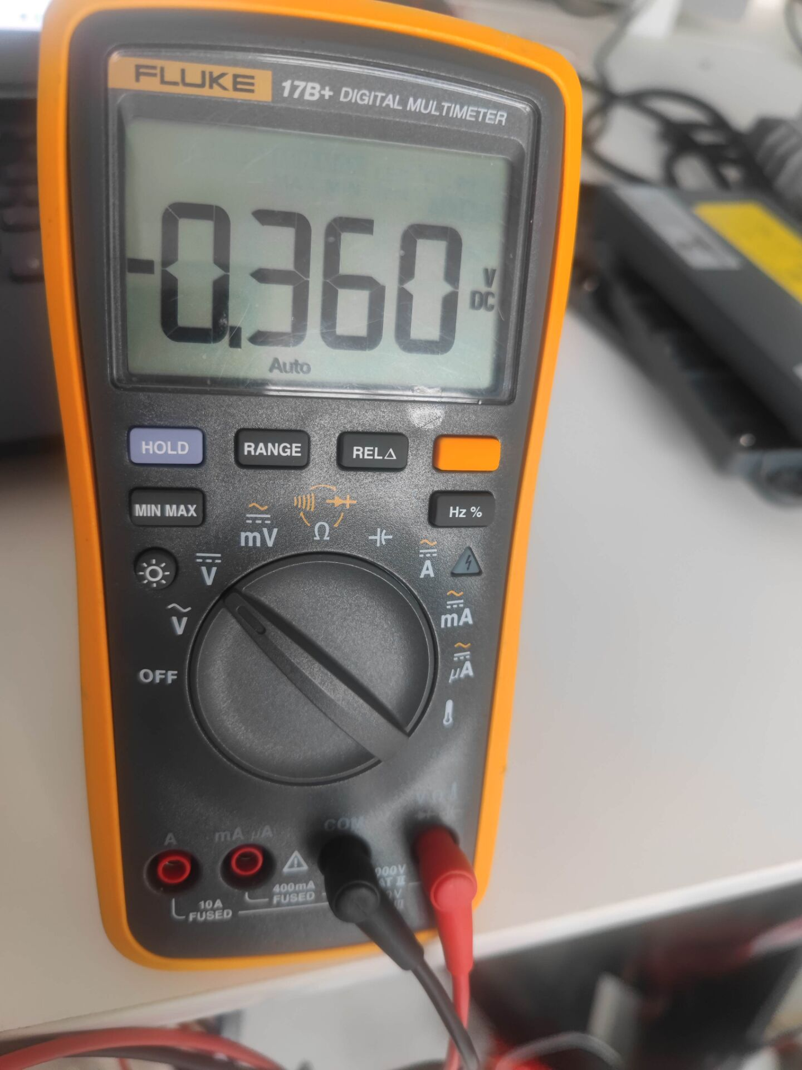
总压2分压值 总压3分压值
说明：正常值=（51k/51k+2M）*320v=0.81，现测量值仅为0.334v与0.360v，与上午机实际采集的总压可以匹配上，因此判断是由于ADC引脚采集的电压值异常导致上位机采集总压值异常。

3、关闭高压源，发现上位机总压2、3、4依然可以采集到电压，如下图所示：
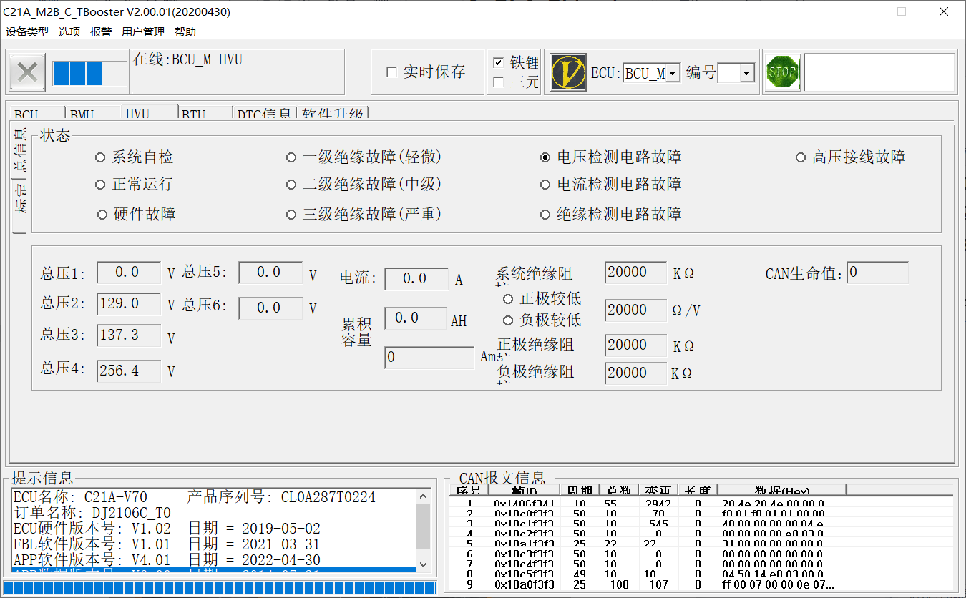
说明：根据此现象，可以判断模块总压采集异常，可能是由于总压2与总压3 AD通道存在一个与原分压值方向相反的漏电流，而总压4存在一个与原分压值方向相同的漏电流，且电压值小于原分压值（如果大于原分压值连接高压时，总压4采集将异常）

4、根据上述的分析判断很大可能是由于总压采集的ADC异常，漏电是由于ADC内部损坏导致，现拆除总压采集回路的滤波电阻100欧姆，相当于排除了前端漏电的可能，再次用万用表测量总压2、总压3、总压4AD通道，依然存在电压，上位机依然可以采集到总压，因此可以判断是由于总压ADC的功能异常，导致总压采集异常。

应此ADC各个AD通道前端都有很大的电阻限流，且内部也有钳位管，因此基本排除是由于外部高压或过流导致其损坏，ADC1115的损坏原因，需等原厂分析结果。

